
Pokyny

15. závod Východočeského poháru

závod jednotlivců na zkrácené trati

Datum: Sobota 16. 10. 2010
Shromaždiště: Louka u obce Dolní Olešnice–Nové Zámky
Prezentace: V místě shromaždiště 8:30 - 9:30 hod
Druh závodu: Zkrácená trať
Dodatečné přihlášky: Budou možné pouze v rámci možností pořadatele (do vyčerpání vakantů) za dvojnásobné startovné.
Parkoviště: Dbejte pokynů pořadatele. Nebude vybíráno parkovné.
Šatny: V prostoru shromaždiště pouze ve vlastních stanech
Start: 00=10:00 hod, po modrobílých fáborkách
Kategorie: Kategorie P3 a HDR mají volný start na startovací krabičku, maximálně však do startovního času 80 min. Kat. H65D byla sloučena s kat. H65C
Cíl: Cíl je na shromaždišti, mapy odevzdávejte do předem připravených pytlů. Za neodevzdané zapůjčené čipy budeme účtovat náhradu 800,- Kč.
Mapa: Bradlo v měřítku 1:7 500, ekvidistance = 5m, formát A4. Mapy jsou vodovzdorně upraveny. Stav mapy 2007 (revize 2010).
Popisy kontrol: Formou samoobsluhy na shromaždišti
Terén: V prostoru se vyskytují všechny typy terénu – mírně členitý, hodně členitý i rovinatý, místy skalky a kameny nebo kamenné svahy, les je převážně jehličnatý, dobře průběžný, prostor je v nadmořské výšce 340 – 520 m.n.m
Zákazy: Zákaz vstupu na soukromé pozemky (v mapě značeno symbolem dle mapového klíče), do nově osázených pasek a oplocenek. Vstupem do oplocenek porušujete lesní zákon.
Způsob ražení: Použit elektronický systém Sportident. Ve startovním koridoru musí závodník použít nulovací a kontrolní jednotku. V cíli závodník razí cílovou jednotku.
V případě selhání SI jednotky jsou na stojanech kleště, kontrolu oražte do R políček v mapě.
Vzdálenosti: Parkoviště – Centrum Bus 200m, auto do 100 m
Centrum – Start 800m převýšení 70 m
Cíl – Centrum 0m
Časový limit: 120 minut
Výdej map: Po odstartování posledního závodníka
Mytí: Na shromaždišti studená voda a lavory
Občerstvení: V cíli pro všechny závodníky. Na shromaždišti stánkový prodej.
WC: Na shromaždišti budou kadibudky TOI-TOI. Na startu WC nebude.
Vyhlášení vítězů: Ve 13 hod, po vyhlášení žákovských kategorií budou hromadně vyhlášeni i závodníci HDR.
Předpis: Závodí se dle platných pravidel OB a soutěžního řádu ČSOB.
Závodníci se zúčastní závodu na vlastní nebezpečí, respektive rizika jejich zákonných zástupců.
Protesty: Písemně u hlavního rozhodčího, dle pravidel OB, s vkladem 200,-Kč
První pomoc: V cíli
Upozornění: Na shromaždišti se bude třídit odpad. Pro plasty zde budou instalovány modré pytle a pro ostatní odpad pytle černé. Sběrná kontrola není přístupná!!
Je nám to líto, ale louka bohužel nebude posekaná, připravte se na cca 20cm vysokou trávu. V tuto chvíli se s tím již nedá nic dělat.
Hlavní pořadatelé: Ředitel: Ruda Kutlvašr
Hlavní rozhodčí: Jindřich Knobloch
Stavitelé tratí: Vlastimil Polák

Hezký sportovní zážitek vám přejí pořadatelé z Vrchlabí

Plánek příjezdu:
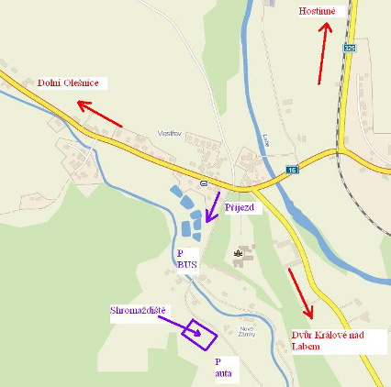

Plánek shromaždiště:
